Данные для лабораторной работы необходимо брать из архива sources.zip. Внутри архива находится директория sources, содержимое которого представлено на рисунке 1.

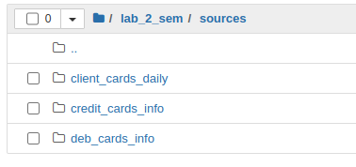
Рисунок 1. Содержимое директория sources.

В каждом директории находятся данные того источника, название которого совпадает с названием директория. Они содержат поддиректории, которые соответствуют партициям источника. Пример для источника client_cards_daily представлен на рисунке 2.

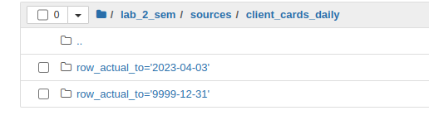
Рисунок 2. Содержимое источника client_cards_daily.

Из рисунка видно, что источник client_cards_daily имеет 2 партиции. В каждом директории хранятся файлы с данными форимата parquet. Пример для партиции report_dt=’9999-12-31’ представлен на рисунке 3(файл _SUCCESS содержит метаданные, его можно не учитывать).

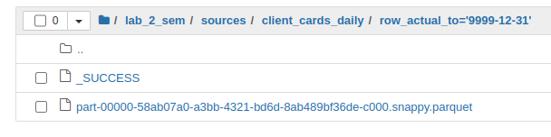
Рисунок 3. Файл с данными.

Пример чтения данных в Apache Spark

spark.read.parquet("/sources/credit_cards_info/report_dt='2023-03-31'/part-00000-60007a50-5b14-4088-8afe-19b3ff75c726-c000.snappy.parquet")

